МБДОУ «Веселые ребята»
сельское поселение «Село Новый Мир»
Комсомольский муниципальный район Хабаровский район

Задачки на логику
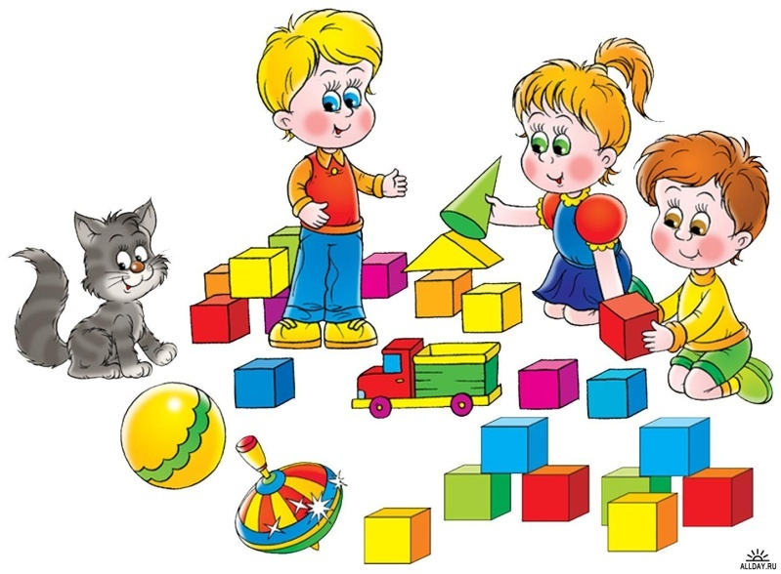
Составитель:
Гущина Н.С.
Колупова Н.С.

Задачки на логику
1 .Жираф, крокодил и бегемот
жили в разных домиках.
Жираф жил не в красном
и не в синем домике.
Крокодил жил не в красном
и не в оранжевом домике.
Догадайся, в каких домиках жили звери?

2. Три рыбки плавали
в разных аквариумах.
Красная рыбка плавала не в круглом
и не в прямоугольном аквариуме.
Золотая рыбка - не в квадратном
и не в круглом.
В каком аквариуме плавала зеленая рыбка?
3. Жили-были три девочки:
Таня, Лена и Даша.
Таня выше Лены, Лена выше Даши.
Кто из девочек самая высокая,
а кто самая низкая?
Кого из них как зовут?
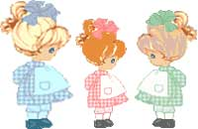
4. У Миши три тележки разного цвета:
Красная, желтая и синяя.
Еще у Миши три игрушки: неваляшка, пирамидка и юла.
В красной тележке он повезет не юлу и не пирамидку.
В желтой - не юлу и не неваляшку.
Что повезет Мишка в каждой из тележек?
5. Мышка едет не в первом и не в последнем вагоне.
Цыпленок не в среднем и не в последнем вагоне.
В каких вагонах едут мышка и цыпленок?
6. Рыжий и Черный клоуны выступали с мячом и шаром.
Рыжий клоун выступал не с мячиком,
А черный клоун выступал не с шариком.
С какими предметами выступали Рыжий и Черный клоуны?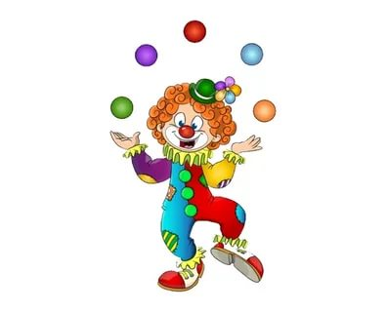
7. Две машины ехали по широкой и по узкой дорогам.
Грузовая машина ехала не по узкой дороге.
По какой дороге ехала легковая машина?
А грузовая?

Квадрат
Познакомьтесь, вот квадрат!
Он знакомству очень рад!
В нём угла уже четыре,
Нет его ровнее в мире:
Стороны четыре в нём,
Две скрепляются углом.
Круг в нем может разместиться,
В куб он сможет превратиться.
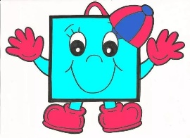

Ромб
Слон квадратик повернул,
Присмотрелся и вздохнул.
Сверху сел, чуть-чуть примял,
И квадратик ромбом стал!
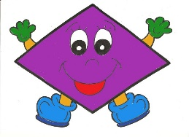

МБДОУ «Веселые ребята»
сельское поселение «Село Новый Мир»
Комсомольский муниципальный район Хабаровский район

Геометрия в стихах

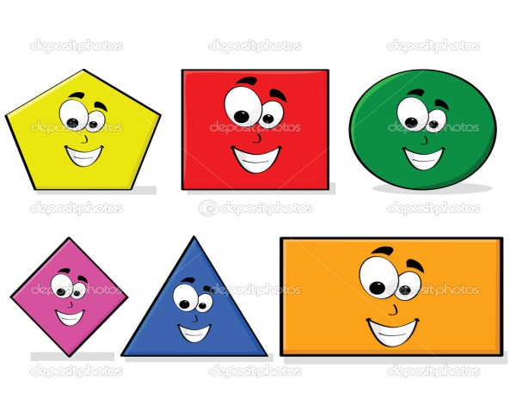

Составитель:
Гущина Н.С.
Колупова Н.С.

Прямоугольник
Как окно прямоугольник,
Аккуратный, словно школьник.
Он похож дверь, на книжки,
И на ранец у мальчишки.
На автобус, на тетрадку,
На большую шоколадку.
На корыто поросенка
И на фантик у ребенка.

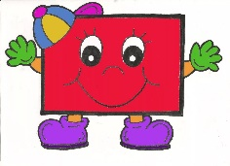

Треугольник
Треугольник - три угла,
Посмотрите детвора:
Три вершины очень острых -
Треугольник – «остроносый».
Стороны в нем тоже три:
Раз, два, три – ты посмотри.
Треугольник мы рисуем,
Знать теперь его мы будем.
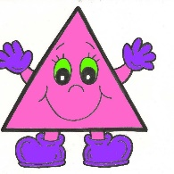

Параллелограмм
– Ты не знаешь, сколько грамм
Весит параллелограмм?
Не могу понять, в чем дело?
Сколько это – "параллело"?
– Где, дружок, твоя культура?
Параллелограмм – фигура,
Знает каждый школьник в мире.
У него сторон – четыре.
Их рисуют не бесцельно,
А попарно параллельно.

